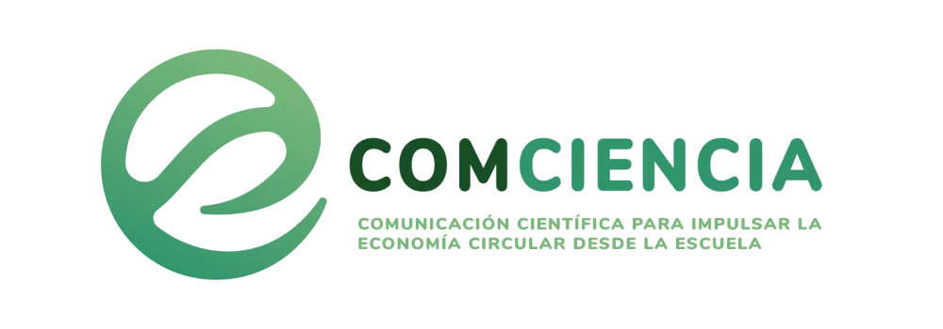


MÓDULO 1
INTRODUCCIÓN A LA ECONOMÍA CIRCULAR Y A LA SOSTENIBILIDAD

CONTENIDOS
PARTE 1: ECONOMÍA CIRCULAR Y OBJETIVOS DE DESARROLLO SOSTENIBLE (ODS)

1.1. La economía circular y su relación con los ODS
La economía circular se define como un modelo que maximiza la durabilidad de los productos y promueve el eco-consumo, la reutilización, la reparación, el reciclaje de residuos y el desarrollo de mercados para materias primas secundarias. Además, fomenta nuevos modelos de negocio como la ecología industrial, la simbiosis territorial, la economía de la funcionalidad y la economía colaborativa (Economía Circular, 2017, p.5). Este modelo está profundamente alineado con varios Objetivos de Desarrollo Sostenible (ODS), particularmente el ODS 12 sobre producción y consumo responsables, el ODS 13 sobre acción climática y el ODS 7 en relación con energía asequible y no contaminante.

1.2. Políticas europeas para impulsar la economía circular
En el contexto europeo, la economía circular se ha convertido en una prioridad estratégica. La estrategia Europa 2020 subraya la importancia de utilizar eficazmente los recursos y lograr un crecimiento inteligente, sostenible e inclusivo, apoyando directamente los ODS. Desde el lanzamiento del primer plan de acción en bioeconomía en 2012, la Unión Europea ha implementado políticas clave como el plan "Cerrar el círculo: un plan de acción de la UE para la economía circular" (2015) y el "Pacto por una economía circular: el compromiso de los agentes económicos y sociales 2018-2020" (2017).
En el marco del Pacto Verde Europeo, el plan hacia una economía circular se ha actualizado con la visión de alcanzar una industria neutra en carbono y más eficiente en el uso de recursos, destacando la sinergia con el ODS 9 (industria, innovación e infraestructura). La Nueva Bauhaus Europea, lanzada en 2020, ha añadido una dimensión cultural y social a esta transición. Inspirada en la arquitectura sostenible y el diseño inclusivo, la Nueva Bauhaus busca crear espacios y productos que combinen estética, sostenibilidad y accesibilidad, en línea con los ODS 11 (ciudades y comunidades sostenibles y ODS 3 (salud y bienestar).

1.3. La economía circular en el contexto español
España ha seguido el marco europeo con la "Estrategia Española de Economía Circular" (2018), que busca reducir la generación de residuos en un 30% y mejorar la eficiencia en el uso de materiales. Este plan apoya el desarrollo de una industria más sostenible y verde, fomentando la simbiosis industrial y la economía colaborativa, en línea con el Pacto Verde Europeo y las directrices de la Nueva Bauhaus.

El contexto español requiere una adaptación de estas políticas a las realidades locales. En comunidades que dependen de industrias intensivas en recursos o que generan grandes cantidades de residuos, la transición hacia un modelo circular debe considerar factores específicos, como los patrones de consumo y la infraestructura de gestión de residuos. La Nueva Bauhaus y su enfoque en la sostenibilidad y la inclusión social puede ser una herramienta clave para diseñar soluciones que respondan a las particularidades de cada territorio.

1.4. Desafíos para el desarrollo de la EC y cómo motivar la participación ciudadana
A pesar de la existencia de tecnologías innovadoras para el aprovechamiento de residuos como materias primas de mayor valor añadido, la adopción de la economía circular enfrenta obstáculos. Los hábitos de consumo lineales, basados en el modelo "extraer, fabricar, consumir y desechar", siguen siendo predominantes en muchas regiones, limitando la implantación de soluciones circulares a gran escala. Este modelo lineal afecta negativamente la implementación de los ODS 8 (trabajo decente y crecimiento económico) y 15 (vida de ecosistemas terrestres), además de generar procesos de explotación e injusticia ambiental significativos.

Para superar estos desafíos, es esencial promover la participación ciudadana y la formación a nivel local. Las estrategias educativas deben ser adaptadas a las características de cada comunidad, fomentando el conocimiento y la responsabilidad en torno a la economía circular. Este esfuerzo educativo se alinea con los ODS 4 (educación de calidad) y 17 (alianzas para lograr los objetivos), y puede ser potenciado mediante iniciativas como la Nueva Bauhaus, que combina la sostenibilidad con el diseño participativo y creativo.

1.5. Innovación social y comunicación para el cambio
El cambio de percepciones, actitudes y comportamientos a nivel local requiere la implementación de procesos de innovación social basados en los principios de la Fundación Ellen MacArthur:

- Conservar y mejorar el capital natural;
- Optimizar el uso de recursos, y
- Promover la eficiencia del sistema. Estas prioridades están directamente relacionadas con los ODS 9 (industria, innovación e infraestructura) y 12 (producción y consumo responsables).
Además, la concienciación y la comunicación son elementos fundamentales para acelerar esta transición. Un esfuerzo coordinado de comunicación y formación dirigido a todos los agentes clave, tanto a nivel local como nacional, puede facilitar la adopción de soluciones circulares. La Nueva Bauhaus Europea puede actuar como un catalizador para inspirar este cambio, integrando la dimensión estética y social en la promoción de prácticas más sostenibles.

1.6. Concienciar desde la dimensión local: lo que me afecta, me interesa
La adopción de políticas efectivas de prevención y sensibilización social es clave para impulsar la transición hacia una economía circular. Las iniciativas locales deben enfocarse en sensibilizar a la población sobre los problemas y oportunidades asociados con la gestión de residuos y mostrar que un sistema circular es factible, beneficioso y optimizable con la colaboración de todos los actores involucrados (Lozano Valencia, Latasa Zaballos y Bueno Mendieta, 2017).

Con un enfoque local, alineado con las políticas europeas y españolas recientes, como el Pacto Verde y la Nueva Bauhaus, es posible no solo atender los retos globales, sino también generar un desarrollo sostenible a nivel de las comunidades locales, contribuyendo a un futuro más inclusivo y resiliente. En esta tarea, que tiene un primer paso autorreflexivo, la incorporación de estos contenidos en el ámbito educativo es fundamental.

1.7. Vídeo explicativo sobre la economía circular del Ministerio de Transición Ecológica y Reto Demográfico
En este vídeo resumen del Ministerio Transición Ecológica y Reto Demográfico se define ¿Qué es la economía circular? Para visualizarlo accede a este enlace

PARTE II: PROYECTO CLIMATE WARRIORS
Haz clic en la imagen para ver el vídeo.

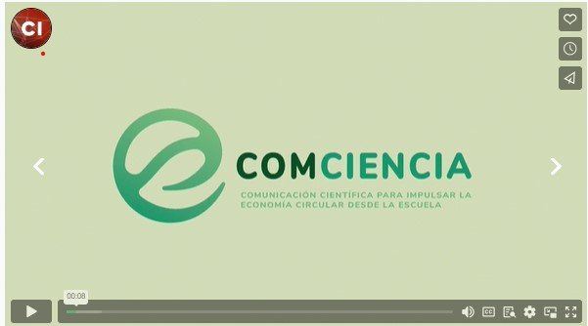

1.8. Club Climate Warriors
Los Climate Warriors somos una comunidad comprometida de estudiantes y educadores que colaboran para promover la sostenibilidad y la economía circular. Nuestra misión es empoderar a las personas para que compartan sus experiencias e iniciativas, fomentando una cultura de trabajo comunitario e innovación social.
Mediante la metodología de los Living Labs, nuestro objetivo es crear transformaciones locales concretas y asequibles, pero con impacto real en la mejora social, que contribuyan a un futuro más sostenible.
Únete a nosotros en este compromiso para lograr un futuro sostenible.

1.9. Recursos educativos en Climate Warriors
En esta sección hemos seleccionado para ti una colección de recursos educativos publicados en abierto para que puedas reutilizarlos en tus actividades educativas.
Los recursos, que incluyen reportajes multimedia, cómics y vídeos, entre otros, te permitirán trabajar con tus estudiantes para fomentar el pensamiento crítico sobre la sostenibilidad y la acción por el clima (Real Decreto 822/2021), así como los ODS 11, 12 y 13.

Referencias

- Club Climate Warriors. (2024). Comunicando la sostenibilidad y la economía circular desde la Escuela. Grupo de Investigación Ciberimaginario. https://ciberimaginario.es/project/26720/

- European Commission. 2020. Communication from the commission. Europe 2020. A strategy for smart, sustainable and inclusive growth. https://short-link.me/17ar0

- European Commission. 2015. COMUNICACIÓN DE LA COMISIÓN AL PARLAMENTO EUROPEO, AL CONSEJO, AL COMITÉ ECONÓMICO Y SOCIAL EUROPEO Y AL COMITÉ DE LAS REGIONES. Cerrar el círculo: un plan de acción de la UE para la economía circular. https://short-link.me/17arO

- European Commission. (s/f). El pacto Verde Europeo. Esforzándose por ser el primer continente climáticamente neutro. [Blog]. https://short-link.me/1bCci

- Fundación Ellen MacArthur. [Blog] https://www.ellenmacarthurfoundation.org/es

- Ministerio de Transición Ecológica y Reto Demográfico. ¿Qué es la economía circular? [Video]
- https://www.youtube.com/watch?v=aB2mK5QKyvY&t=13s
- Naciones Unidas. (s/f). Objetivos de Desarrollo Sostenible (ODS). [Blog] https://www.un.org/sustainabledevelopment/es/

- Nueva Bauhaus Europea. 2020. https://neweuropeanbauhaus.es/nbe/

